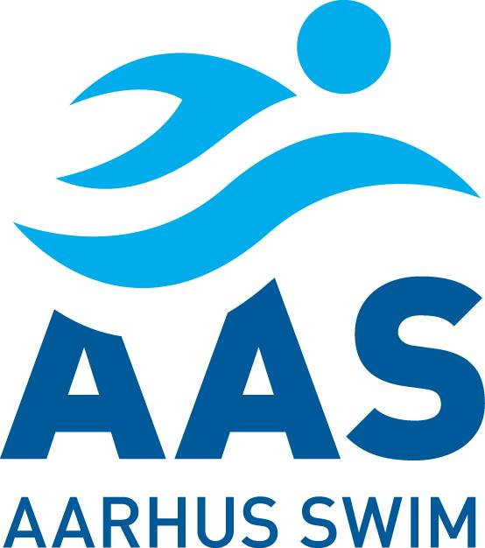
Invitation til Århus Bymesterskaber 2021

Hasle Svømmehal, Herredsvej 15, 8210 Århus V

4.-5. september 2021

Invitation sendt til:
K1
K2
K3 HEI
K3 IHF
K3 Lyseng
K3 Skovbakken
Talent

Adgang til svømmehal  Opvarmning  Holdledermøde  Officialmøde  Stævnestart dagafsnit’ | Lørdag  08:00  08:00 – 09:20  08:00 – 08:30  08.30 – 09:15  09:30 | Søndag  08:00  08:00 – 09:20  08:15 – 08:30  08:30 – 09:15  09:30
STED | Hasle Svømmehal, Herredsvej 15, 8210 Århus V
FORPLEJNING | Medbring selv en madpakke til hver dag – Husk også frugt.
MØDESTED OG TIDSPUNKT | Lørdag og søndag mødetid kl. 8:00  Begge dage er mødested Hasle Svømmehal
OFFICIAL | Vi skal stille med 5 officials (Min. modul 2 eller højere) pr. dag
HOLDLEDER | 1 holdleder pr. dag
TRANSPORT | Man sørger selv for transport til svømmehallen
STARTER | Aftales i samarbejde med din træner. Maks. 6 starter (3 pr. dag).
ANDET HJÆLP | Da AAS står som arrangør af stævnet, har vi brug for hjælp til praktiske opgaver gennem hele stævnet samt opstilling fredag eftermiddag, og oprydning søndag eftermiddag efter stævnet er slut.

Bemærk: Tilmeldingsfristen er 11. august 2021 – Kort tilmeldingsfrist!!

På vegne af Konkurrence-afdeling AAS

Anders Jensen

